# 青春学子风华正茂，参军入伍不负韶华|滨州学院征兵工作站开展迎新外场宣传活动

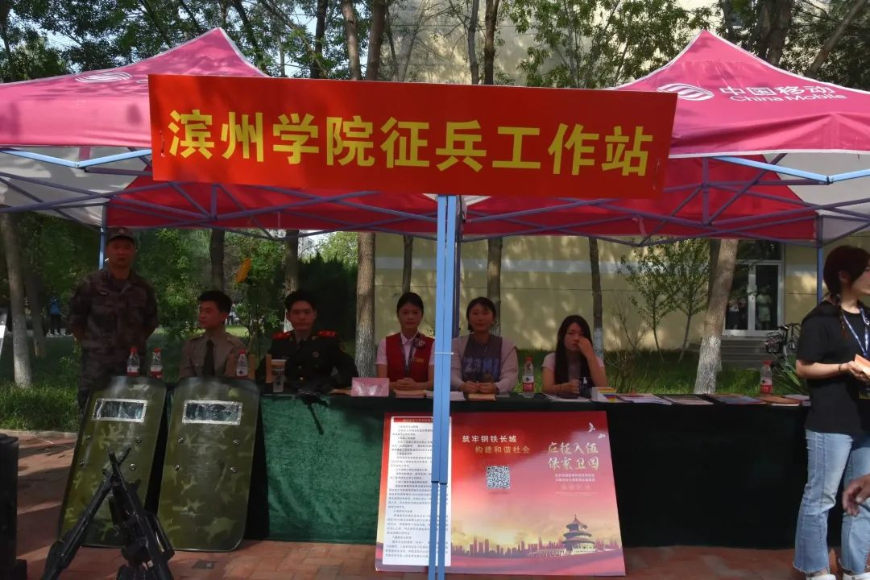

为营造浓厚的征兵工作氛围，激发我校学子参军入伍的积极性，在9月2日滨州学院2023级新生报到日，学校征兵工作站走进迎新现场，开展征兵外场宣传活动，面向2023级新生及其家长进行大学生应征入伍政策宣传。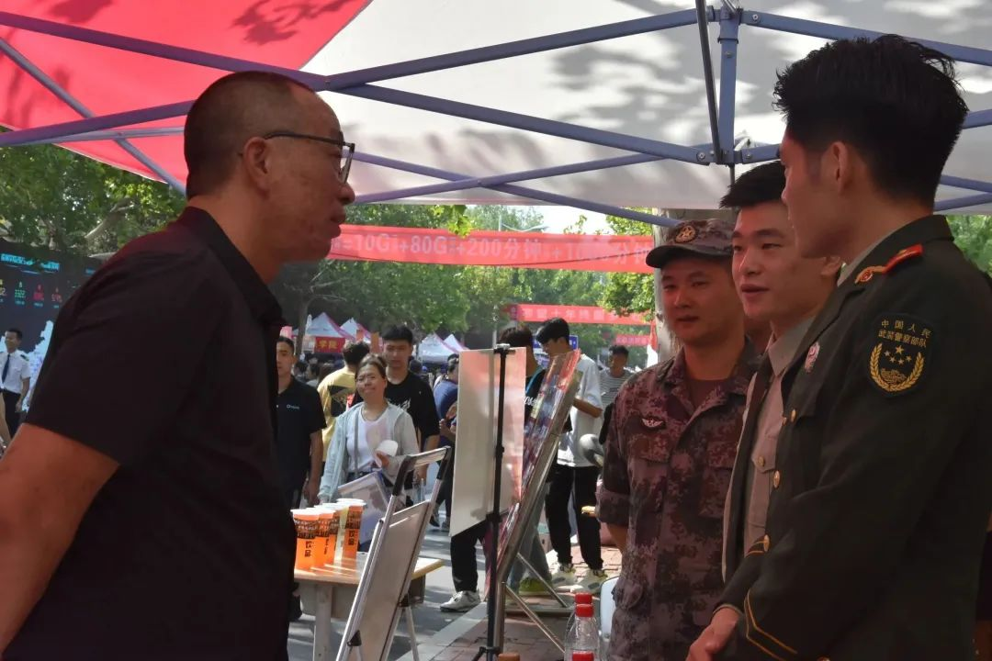

活动现场设置宣传展板、张贴宣传海报，放置军事器械（模型），发放征兵宣传手册，还有各类武装部工作剪影供大家翻阅，营造了浓厚的宣传氛围，吸引不少学生与家长前来咨询，进一步坚定了同学们应征入伍的决心。后续想进一步了解应征入伍事宜的220余名新生及其家长扫码加入了征兵政策咨询答疑工作群。

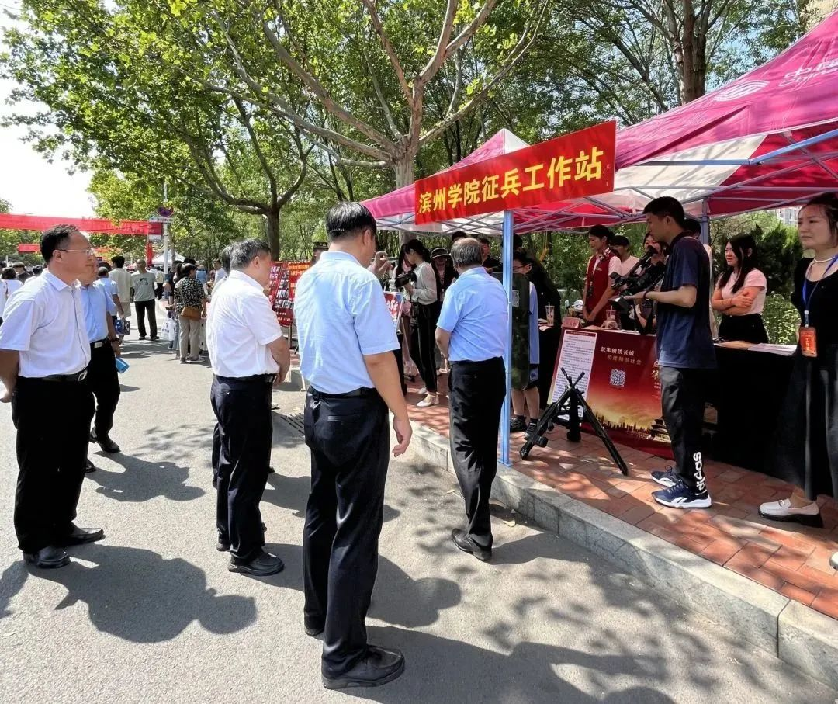

学校党委书记李长海一行前往征兵工作站宣传现场指导工作，看望负责政策宣传的退伍学生。

学校武装部一直以来高度重视大学生应征入伍工作，通过主题宣讲、主题班会等多种形式，在学生中开展应征入伍宣传，提前储备兵员，形成压茬儿入伍的良好工作氛围，全力助推滨院学子梦圆军营。